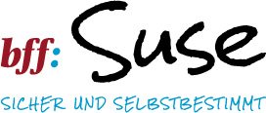

ANMELDUNG

Fachtag „Behinderung und Gewaltschutz“

06. Mai 2015 von 13.30 – 18.00 Uhr

Anmeldung bis zum 24. April 2015

per Fax: 0291 9080482
per E-Mail: info@frauenberatung-hsk.de

Vorname, Name

Institution

Adresse

Email

Ich komme mit _ ___ weiteren Personen.

Ich habe Interesse einen Infostand zu machen und benötige Platz für (Roll-up, Ablagefläche für Flyer etc.)

Die Infostände können in der Zeit von 12.30 Uhr bis 13.15 Uhr aufgebaut werden.

